**Московский государственный технический университет им. Н.Э. Баумана**

Факультет «Информатика и системы управления»

Кафедра ИУ5 «Системы обработки информации и управления»

Курс «Парадигмы и конструкции языков программирования» Отчет по домашнему заданию

|  |  |
| --- | --- |
| Выполнил: | Проверил: |
| студент группы ИУ5-31Б | преподаватель каф. ИУ5 |
| Зобнин Александр |  |
| Подпись и дата: | Подпись и дата: |

# Постановка задачи

**Задание:**

Разработать мобильное приложение, позволяющее искать пользователей *GitHub*, их подписчиков и другую информацию.

# Результат

**Экраны:**

1. Поиск пользователя
2. Список подписчиков
3. Информация о пользователе
4. Избранные пользователи

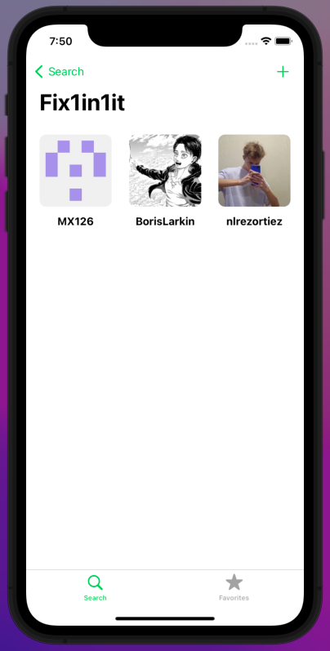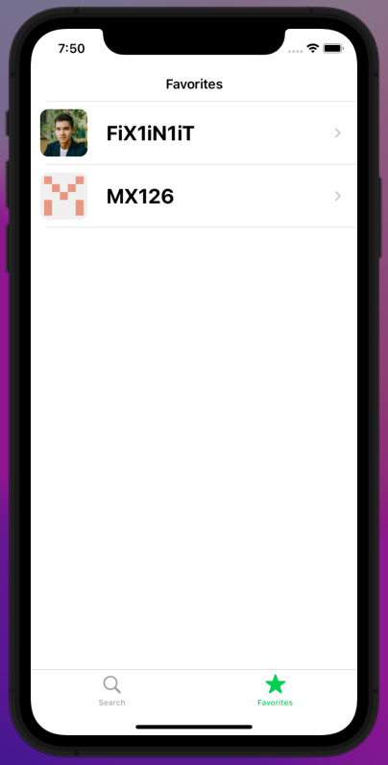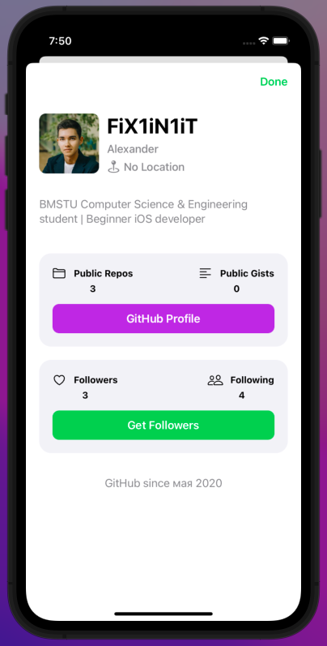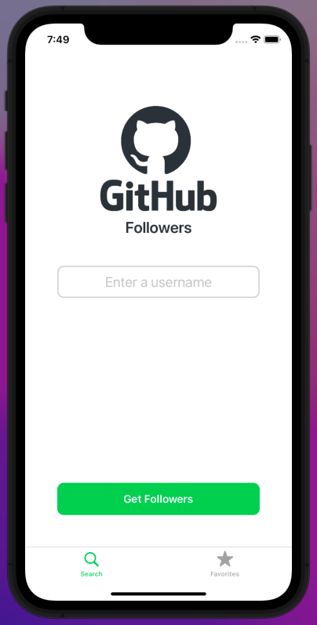

# Текст программы

Код программы: [https://github.com/FiX1iN1iT/GitHub_Followers]